LA EDUCACIÓN HA DE SER UNA FUERZA TRANSFORMADORA
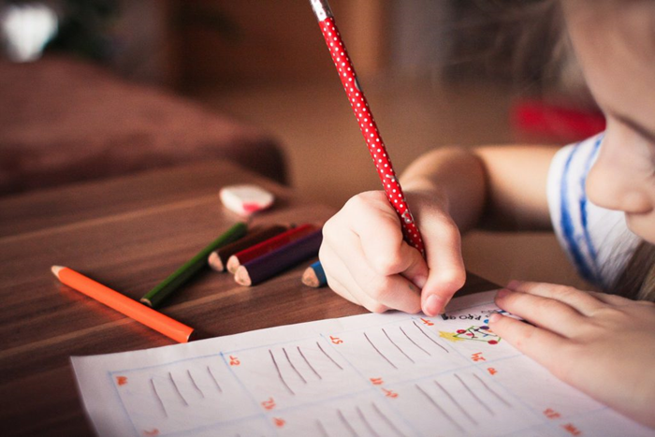

Yénifer López Ramos. “No existe una fuerza transformadora más poderosa que la educación para promover los derechos humanos y la dignidad, erradicar la pobreza y lograr la sostenibilidad.” Esta afirmación realizada por la UNESCO en el documento “Replantear la educación: ¿Hacia un bien común mundial?” cobra mayor vigencia en el mundo de la educación hoy.
La educación mundial se ha visto sacudida por la pandemia que ha afectado al mundo por igual, el cierre de las escuelas en 168 países está afectando en este momento al 70,6% del total de alumnado mundial -pero llegó a afectar hace unos días a más del 91%. Este cierre tiene altos costes sociales y económicos, en especial para el alumnado que parte de situaciones de mayor vulnerabilidad y sus familias, ya que la pandemia nos afecta a todos, pero no a todos por igual. La brecha educativa se ha desvelado con fuerza tanto entre países como al interno de estos, y hemos podido comprobar como se asienta sobre una profunda brecha social.
No entraremos a reconocer la magnitud de las consecuencias que va a suponer para tantos millones de alumnos y alumnas y sus familias, sino en lo que la escuela como tal ha de repensar para ser esa fuerza transformadora poderosa, que juega mayor papel hoy, porque en sus manos está educar para otro mundo posible, para construir un futuro mejor.
Es urgente replantear la finalidad de la educación y la organización del aprendizaje. Gehiomara Cedeño, subdirectora nacional de Fe y Alegría Ecuador y responsable de Educación dentro de la Federación Internacional Fe y Alegría, afirma rotunda: “No estábamos preparados, ni como escuela, ni como educadores, ni como directivos, ni como sociedad”. Lo planificado, la normativa, no se adecúan para dar una respuesta a la emergencia. Por ello es necesario cambiar la agenda y las prioridades de la educación. Toca preguntarnos: ¿qué educación queremos?; ¿cuál es el fin de la educación?; ¿cuál es nuestro proyecto educativo?
Asimismo, necesitamos reorientar el papel de los y las gestores educativos, desde las administraciones públicas hasta el rol de las direcciones de los centros escolares. Es muy importante recuperar el papel del liderazgo frente a la burocracia, puesto que se necesita más que nunca un pensamiento estratégico en un escenario incierto y desconocido. El liderazgo educativo habrá de estar más basado en la promoción de conversaciones de sentido, en facilitar la cooperación entre distintos agentes de la comunidad (docentes, familias, alumnado, personal no docente…) y en el impulso de su participación y autonomía para que estén listos cuando haya que colaborar en emergencias inmediatas.
Por otra parte, es imprescindible que los sistemas educativos fomenten la conciencia de interdependencia y el sentido de corresponsabilidad global en un mundo cada vez más interconectado, como ha mostrado la pandemia de Covid-19. Esta crisis nos ha hecho ser conscientes de la profunda conexión de un mundo globalizado y de la interdependencia que nos conecta desde China hasta Ecuador, todos los países afectados por el mismo mal. La pandemia actual pone sobre la mesa, de nuevo, contenidos curriculares que tienen que ver con la realidad global, con la humanidad y con los retos que tenemos como sociedad. Dentro de 10 años termina el plazo para el cumplimiento de los Objetivos de Desarrollo Sostenible. Releerlos a la luz de lo que nos está ocurriendo nos lleva a pensar lo ineludible que es incluir la educación para la ciudadanía global en el currículum educativo, tal y como plantea la meta 4.7. Quizás así la escuela ayude a comprender las causas de las migraciones forzosas, el clamor de la naturaleza que necesita un cambio en nuestra manera de consumir o cómo el crecimiento económico no soluciona todos los problemas, y al mismo tiempo a tomar conciencia de las relaciones existentes entre todas estas cuestiones y fenómenos como la pandemia global que nos asola.
La educación es un bien público, y como tal ha de ser inclusiva, equitativa y participativa, así como estar orientada al bien común. Para trabajar por el bien común es imperativo replantear el concepto de comunidad educativa y generar procesos de participación en la misma. Esto significa mirar a la comunidad educativa de otra manera, preguntar y escuchar necesidades, revisar las fórmulas de toma de decisiones. La generación de redes de construcción colectiva, de solidaridad, de procesos compartidos se hace imprescindible. Es el momento fuerte para retomar la co-docencia, las comunidades de aprendizaje, la relación escuela-comunidad, las alianzas entre sectores… Es el momento de conectarse por el bien común y de hacer de nuestras escuelas espacios inclusivos y equitativos. Sabemos que la pandemia está agrandando la brecha y el gran peligro es dejar a muchos niños, niñas, adolescentes y jóvenes atrás. La pandemia ha descubierto que los avances en el derecho a la educación no estaban consolidados, la desigualdad educativa existía, solo estaba invisibilizada. La respuesta ha de ser unificada, hemos de conseguir que aquellas personas que parten de una situación más compleja y de mayor vulnerabilidad puedan llegar a tener las mismas oportunidades que el resto de compañeros y compañeras.
Quizá también es momento de que el mundo educativo tenga en cuenta en sus principios la formación de personas con filosofía “ubuntu” -palabra que proviene de las lenguas zulú y xhosa-, personas “que saben que pertenecen a una gran totalidad”. De esta manera la educación será la fuerza transformadora que promueva en el mundo los derechos humanos y la dignidad de todas las personas.
Imagen de free stock photos from www.picjumbo.com en Pixabay
https://blog.cristianismeijusticia.net/2020/05/29/la-educacion-ha-de-ser-una-fuerza-transformadora

